TRƯỜNG ĐẠI HỌC CÔNG NGHỆ SÀI GÒN
KHOA CÔNG NGHỆ THÔNG TIN
---o0o---

LUẬN VĂN TỐT NGHIỆP

Tên đề tài :
XÂY DỰNG WEBSITE BÁN GIÀY TRỰC TUYẾN

Người hướng dẫn : ThS. Trần Quốc Trường
Sinh viên thực hiện : Bùi Ngọc Kim Ngân

TP.HỒ CHÍ MINH – NĂM 2025
LỜI CẢM ƠN

Em xin gửi lời cảm ơn chân thành đến Thầy Trần Quốc Trường – người thầy đã tận tình hướng dẫn, hỗ trợ và góp ý cho em trong suốt quá trình thực hiện luận văn tốt nghiệp. Nhờ sự chỉ dẫn và những góp ý chuyên môn của thầy, em đã có thể hoàn thành đề tài một cách tốt nhất trong khả năng của mình.

Em cũng xin cảm ơn gia đình và bạn bè đã luôn động viên, giúp đỡ em trong suốt thời gian học tập và thực hiện luận văn.

Em xin chân thành cảm ơn thầy!

MỤC LỤC NỘI DUNG
Chương 1 . GIỚI THIỆU
1.1
1.2

MỤC LỤC HÌNH ẢNH HOẶC SƠ ĐỒ

MÔ TẢ NGẮN GỌN VỀ ĐỀ TÀI
Đề tài này trình bày quá trình xây dựng một trang web bán giày trực tuyến được thiết kế để mang lại trải nghiệm mua sắm nhanh chóng và đơn giản nhất.
Vấn đề chính mà trang web này giải quyết là sự bất tiện khi khách hàng phải bắt buộc đăng ký tài khoản hoặc đăng nhập mỗi lần mua hàng, điều này thường khiến họ nản lòng và bỏ đi.
Giải pháp của chúng tôi là tạo ra một quy trình mua hàng không cần tài khoản. Người dùng có thể dễ dàng thêm giày vào giỏ, nhập thông tin nhận hàng và thanh toán ngay lập tức mà không cần trải qua bước đăng ký rườm rà.
Kết quả là một trang web bán hàng hoạt động hiệu quả, có giao diện thân thiện và tốc độ xử lý nhanh, giúp người mua sắm tiết kiệm thời gian và đảm bảo họ có thể hoàn tất giao dịch một cách suôn sẻ nhất. Mục tiêu cuối cùng là tăng sự hài lòng của khách hàng và khuyến khích họ hoàn tất việc mua sắm trên trang web.

CHƯƠNG 1 . GIỚI THIỆU
  - Lý do chọn đề tài
- Bối cảnh thương mại điện tử (TMĐT): Sự phát triển mạnh mẽ của TMĐT tại Việt Nam nói chung và thị trường giày dép nói riêng. Nhu cầu mua sắm trực tuyến tăng cao đòi hỏi các website phải cung cấp trải nghiệm mua sắm nhanh gọn và tiện lợi.
- Vấn đề về rào cản đăng nhập: Phân tích thực trạng các website TMĐT thường yêu cầu người dùng phải đăng ký tài khoản (tốn thời gian) hoặc đăng nhập (dễ quên mật khẩu) trước khi thanh toán. Điều này tạo ra "rào cản ma sát cao" và là nguyên nhân hàng đầu dẫn đến tỷ lệ bỏ giỏ hàng cao.
- Tính cấp thiết của giải pháp: Việc xây dựng một website cho phép người dùng mua hàng không cần đăng nhập là một giải pháp tối ưu, nhằm tăng tốc độ thanh toán, cải thiện trải nghiệm và nâng cao tỷ lệ chuyển đổi cho doanh nghiệp.
  - Mục tiêu nghiên cứu và xây dựng
Mục tiêu | Chi tiết thực hiện
Mục tiêu tông quát | Xây dựng thành công một website bán giày trực tuyến hiện đại, thân thiện và ổn định.
Mục tiêu cụ thể 1 (Tính năng cốt lõi) | Triển khai thành công luồng mua hang không cần đăng nhập cho phép người dùng them sản phẩm vào giỏ hàng, điền thông tin giao hang và hoàn tất thanh toán mà không cần tạo tài khoản.
Mục tiêu cụ thể 2 (Giao diện) | Thiết kế giao diện phía người dùng trực quan, tối giản, dễ dàng tìm kiếm và xem chi tiết sản phẩm.
Mục tiêu cụ thể 3 (Hiệu suất) | Đảm bảo tốc độ tải trang nhanh và khả năng tương thích trên nhiều thiết bị.

  - Đối tượng và phạm vi nghiên cứu

    - Đối tượng nghiên cứu
Quy trình nghiệp vụ của hệ thống thương mại điện tử chuyên biệt cho sản phẩm giày dép.
    - Phạm vi đề tài
- Về chức năng: Đề tài tập trung xây dựng các chức năng cốt lõi của website bán lẻ bao gồm: Xem và tìm kiếm sản phẩm , giỏ hang và đặc biệt là luồng mua hàng không cần đăng nhập.
- Về giới hạn hệ thống: Đề tài không tập trung vào các chức năng quản trị phức tạp như phân tích dữ liệu chuyên sâu, quản lý kho hàng tự động và không tích hợp cổng thanh toán online (chỉ mô phỏng phương thức COD).

1.4 Phương pháp thực hiện
- Phương pháp phân tích: Phân tích quy trình nghiệp vụ bán hàng trực tuyến và sử dụng biểu đồ Use Case để mô hình hóa yêu cầu, tập trung vào luồng thanh toán không cần đăng nhập.
- Phương pháp thiết kế: Áp dụng kiến trúc MVC (Model-View-Controller), là mô hình cốt lõi của framework Laravel, cùng với việc thiết kế CSDL quan hệ (MySQL) dựa trên Mô hình ERD.
- Phương pháp triển khai: Sử dụng ngôn ngữ PHP với Framework Laravel để xây dựng ứng dụng. Môi trường phát triển cục bộ là XAMPP (bao gồm Apache và MySQL).
- Phương pháp kiểm thử: Thực hiện Kiểm thử chức năng để đảm bảo tất cả tính năng, đặc biệt là luồng mua hàng không cần đăng nhập, hoạt động chính xác và ổn định.

Chương 2: Phân tích và Thiết kế Hệ thống
2.1. Phân tích Yêu cầu Chức năng và Phi chức năng
2.1.1. Yêu cầu Chức năng (Functional Requirements):
  - Khách hàng:
Tìm kiếm và Lọc sản phẩm.
Xem chi tiết sản phẩm.
Quản lý Giỏ hàng (Thêm/Xóa/Sửa số lượng).
Thanh toán không cần đăng nhập: Điền thông tin giao hàng và xác nhận đơn hàng.
  - Quản trị viên:
Quản lý Sản phẩm (Thêm/Sửa/Xóa).
Quản lý Đơn hàng (Xem, Cập nhật trạng thái).
2.1.2. Yêu cầu Phi chức năng
Hiệu suất: Tốc độ tải trang nhanh, xử lý giỏ hàng tức thời.
Bảo mật: Bảo mật thông tin giao hàng của khách hàng
Khả năng sử dụng: Giao diện Responsive (tương thích thiết bị di động), quy trình thanh toán tối giản.
2.2 Thiết kế chức năng
2.2.1 Sơ đồ Use Case
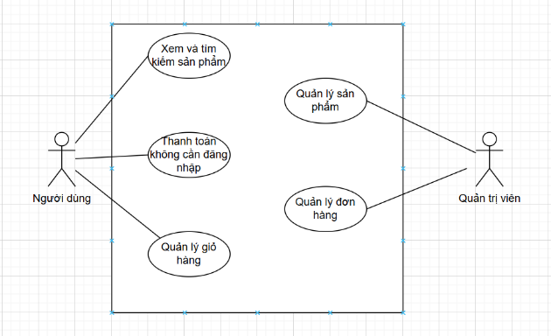

Hình 2-1: Use case tổng quan vai trò
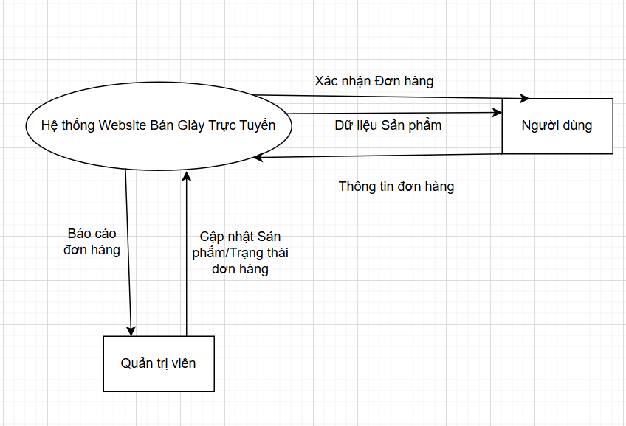
2.2.2 Sơ đồ D0
Hình 2-2: Sơ đồ D0

2.2.3 Sơ đồ D1
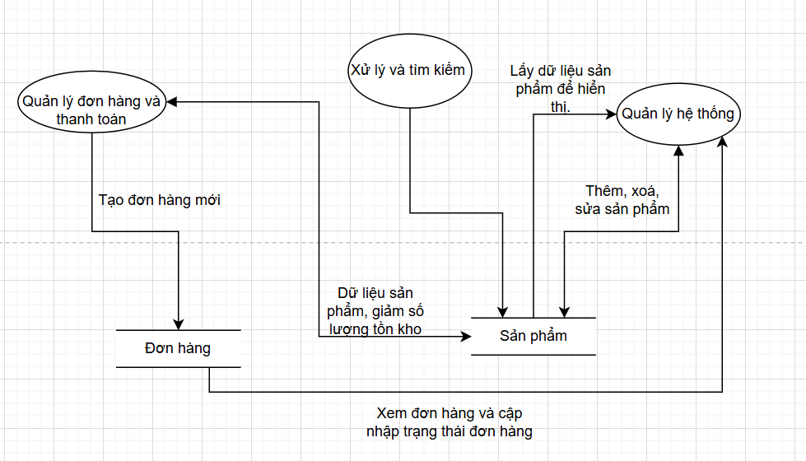

Hình 2-3: Sơ đồ D1
2.2.4 Sơ đồ D2 và sơ đồ ERD giống nhau về khái niệm
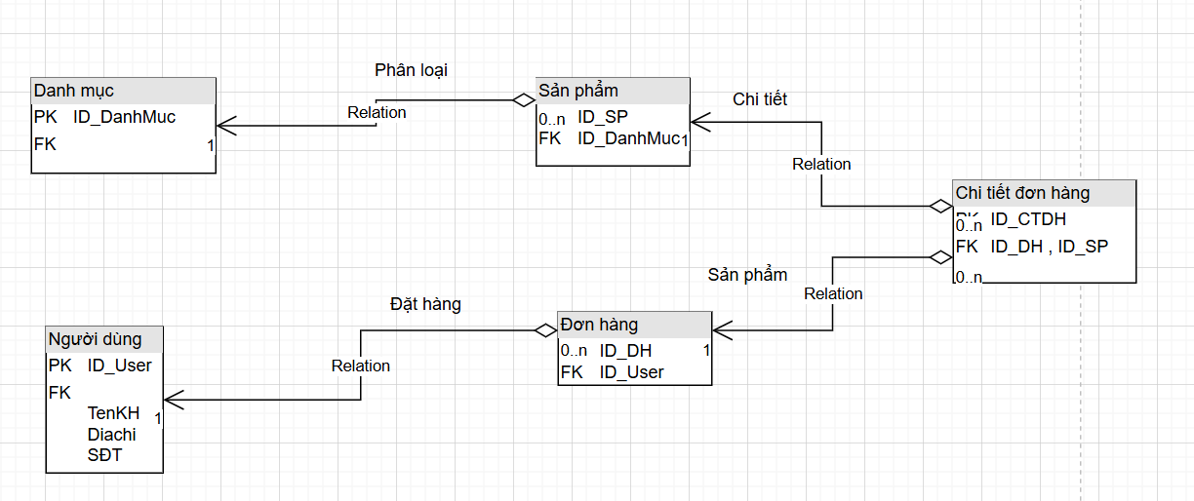

Hình 2-4: Sơ đồ D2 và ERD

Chương 3 : HIỆN THỰC ĐỀ TÀI (GIAO DIỆN, CHỨC NĂNG)
3.1. Thiết lập Môi trường và Cấu hình CSDL
- 3.1.1. Công cụ sử dụng: Dùng PHP, Laravel, MySQL và môi trường phát triển (XAMPP).
- 3.1.2. Cấu hình Database: 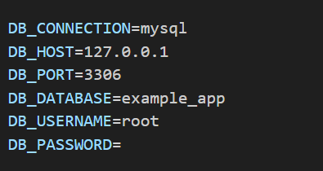
- 3.1.3. Xây dựng CSDL: Sử dụng lệnh php artisan make:migration để tạo ra các bảng theo Sơ đồ ERD.

Chương 4: Đánh giá và kiểm thử
4.1. Kịch bản Kiểm thử Chức năng
Chỉ cần tập trung vào kiểm thử quan trọng nhất:
Kiểm thử | Thao tác | Kết quả mong đợi
Thanh toán Khách hàng | Khách hàng điền form thông tin, nhấn đặt hàng mà không có tài khoản. | Đơn hàng được tạo thành công trong CSDL. Hệ thống hiển thị trang xác nhận.
Kiểm tra Ràng buộc | Khách hàng bỏ trống trường bắt buộc (Địa chỉ hoặc SĐT). | Hệ thống báo lỗi và ngăn không cho tạo đơn hàng.

4.2. Kết quả Minh họa (Bằng chứng)
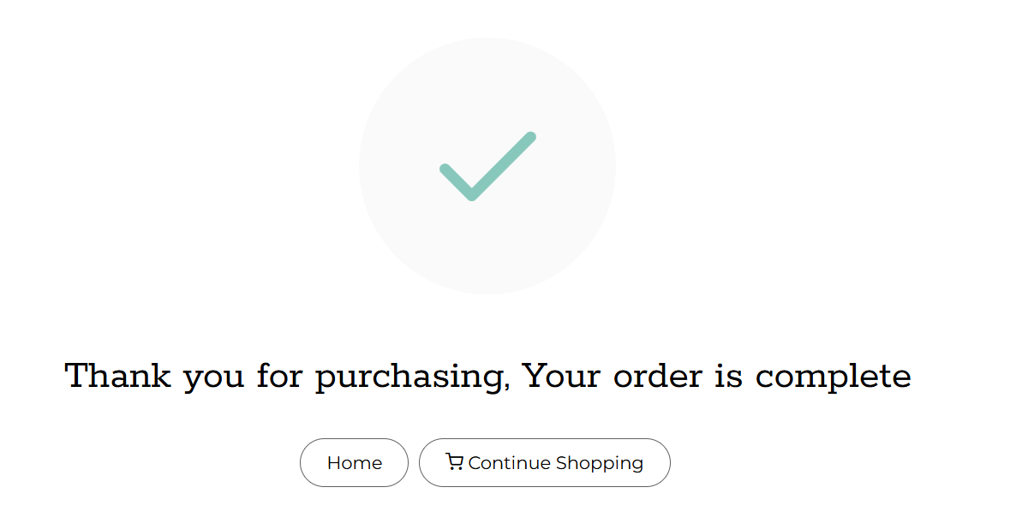
Ảnh 1: Chụp màn hình trang "Đặt hàng thành công".

Giải thích: Kết quả này xác nhận logic lập trình trong Laravel đã thành công trong việc lưu trữ đơn hàng của khách hàng.

4.3. Kết luận Đánh giá
- Hoàn thành Mục tiêu: Hệ thống đã triển khai thành công tính năng mua hàng không cần đăng nhập.
- Ưu điểm: Tối giản hóa quy trình thanh toán, cải thiện tốc độ và trải nghiệm người dùng.

Chương 5 : HƯỚNG PHÁT TRIỂN CỦA ĐỀ TÀI
5.1. Kết luận đề tài và đóng góp
- Tóm tắt kết quả: Khẳng định đề tài đã hoàn thành thành công các mục tiêu ban đầu.
  - Thành công cốt lõi: Đã xây dựng thành công website bán giày trực tuyến với tính năng Thanh toán không cần đăng nhập.
  - Thành công kỹ thuật: Hệ thống được xây dựng trên nền tảng Laravel, áp dụng kiến trúc MVC, đảm bảo tính ổn định và dễ bảo trì.
- Đóng góp: Nêu rõ giá trị mà đề tài mang lại.
  - Cung cấp một giải pháp hiệu quả giúp tối giản hóa quy trình mua hàng và giảm tỷ lệ bỏ giỏ hàng.
  - Cải thiện trải nghiệm người dùng bằng cách loại bỏ rào cản đăng ký/đăng nhập.
  - Cung cấp nền tảng hoạt động thực tế để doanh nghiệp bán giày có thể triển khai.
5.2. Hạn chế và nhược điểm
- Về chức năng: Hệ thống hiện tại chưa tích hợp trực tiếp với cổng thanh toán điện tử (chỉ sử dụng COD).
- Về quản trị: Phần Admin còn đơn giản, chưa có các chức năng quản trị phức tạp như phân tích doanh thu chuyên sâu, quản lý chiến dịch marketing, hay quản lý chuỗi cung ứng.
- Về người dùng: Chưa có các tính năng cá nhân hóa nâng cao như gợi ý sản phẩm dựa trên lịch sử mua hàng của khách hàng.
5.3. Hướng phát triển và mở rộng
- Tích hợp thanh toán: Tích hợp cổng thanh toán thực tế (như VNPAY, Momo) để khách hàng có thêm lựa chọn thanh toán.
- Quản lý đơn hàng nâng cao: Phát triển hệ thống quản trị chi tiết hơn cho Admin (phân tích báo cáo, quản lý tồn kho tự động).
- Theo dõi khách Vãng Lai: Sử dụng Cookie/Local Storage để lưu trữ lịch sử xem và giỏ hàng của khách hàng lâu hơn, nhằm cải thiện khả năng cá nhân hóa như gợi ý sản phẩm.
- Mở rộng đa nền tảng: Phát triển ứng dụng di động (Mobile App) dựa trên nền tảng API của Laravel đã xây dựng.

Tài liệu tham khảo
- Giáo Trình Lập Trình Web PHP & MySQL – ở ĐH Quảng Nam, tác giả
- Giáo trình lập trình ứng dụng web (PHP + MySQL) của Hồ Văn Lâm, NXB Xây Dựng, 2023
- Nghiên cứu Tối ưu hóa Quy trình Thanh toán TMĐT - https://admatrix.vn/toi-uu-trang-thanh-toan-mua-hang-website/

